科学活动：1和许多
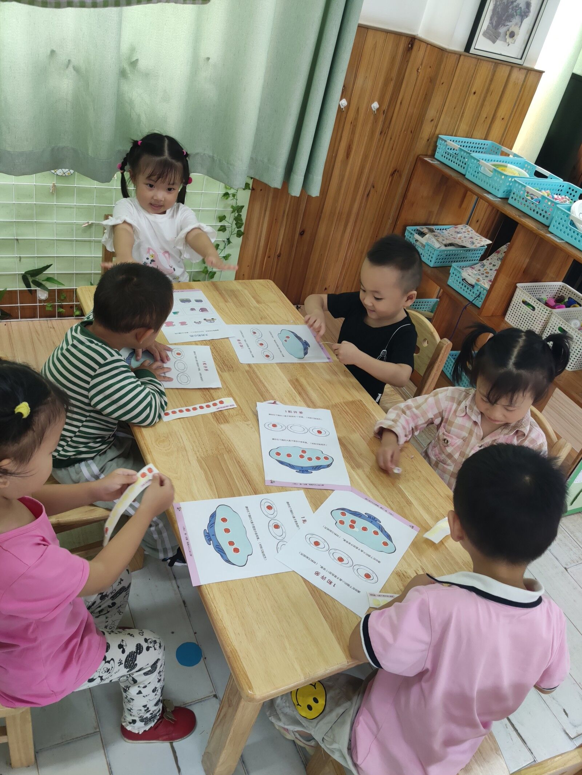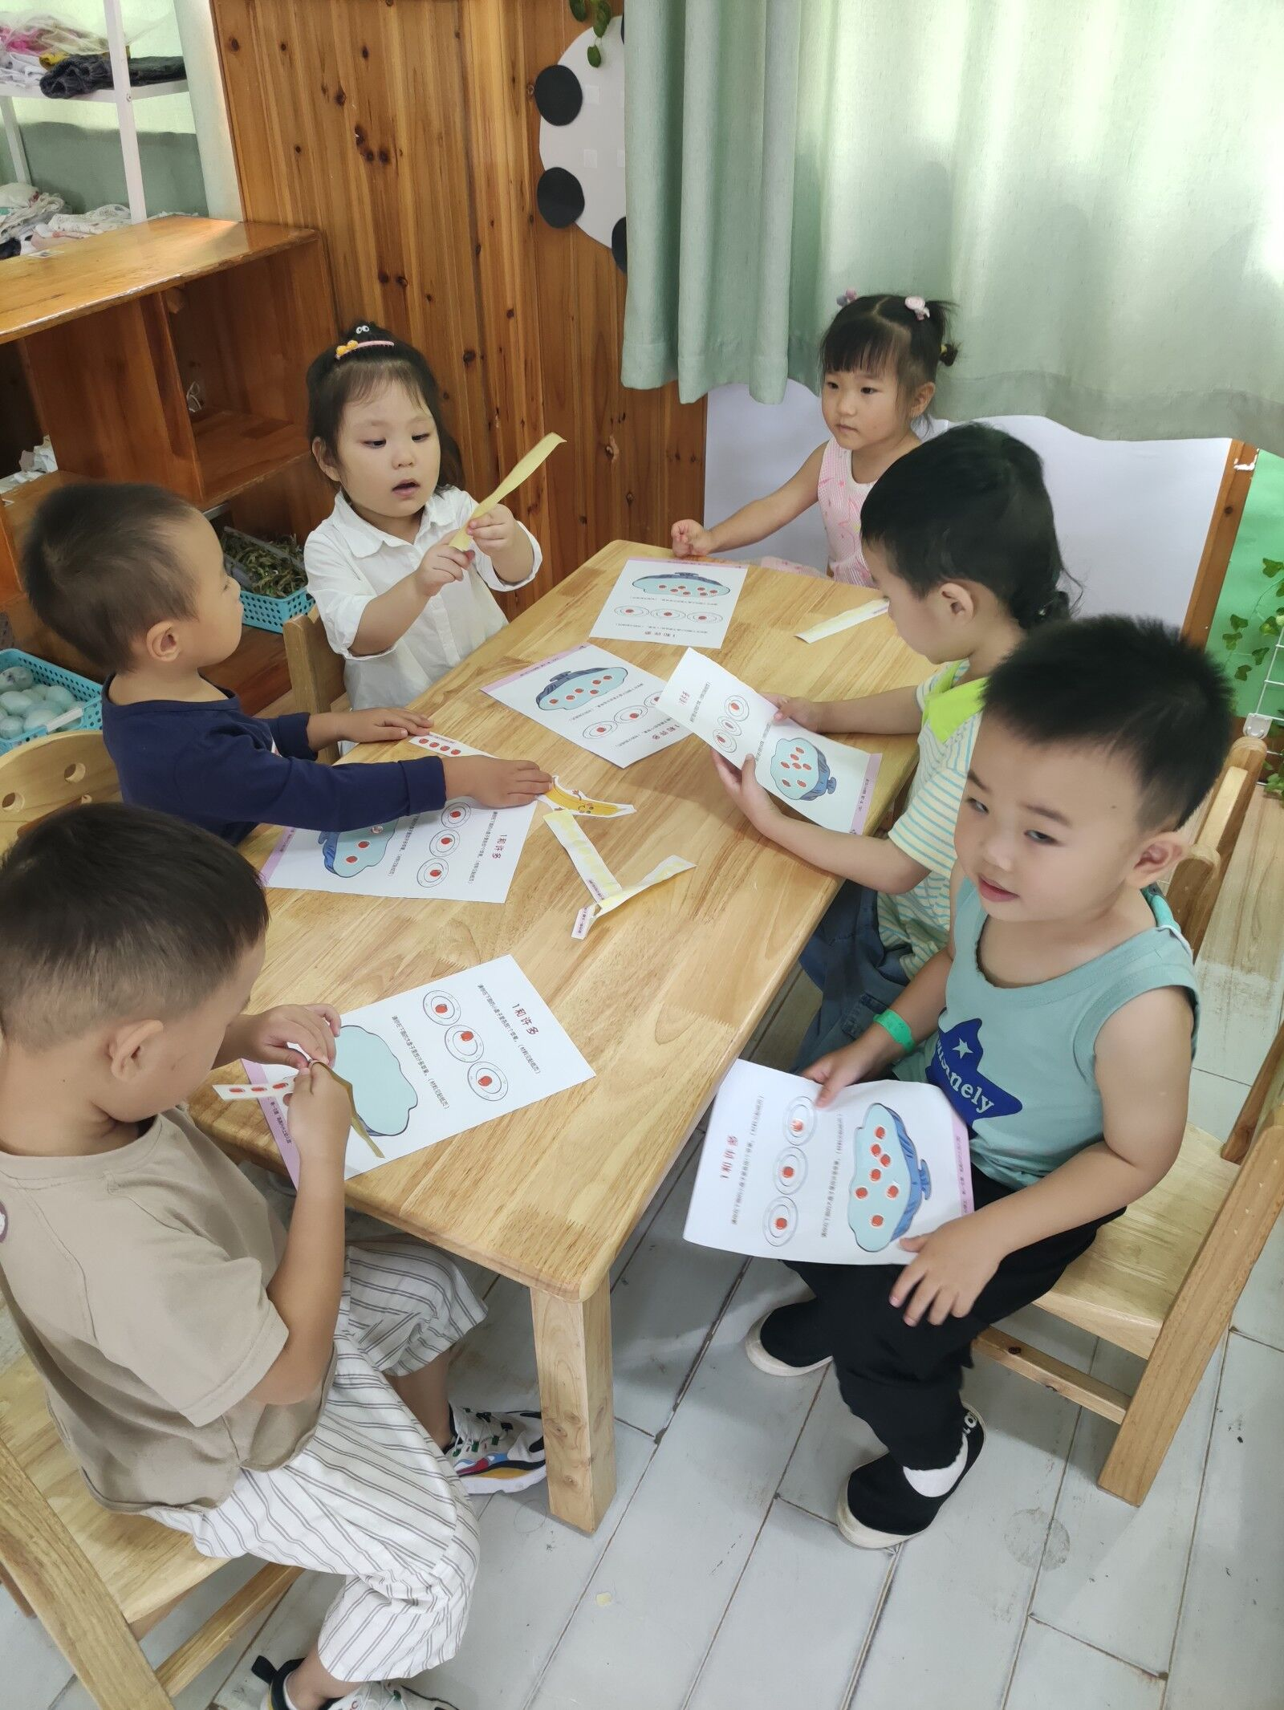

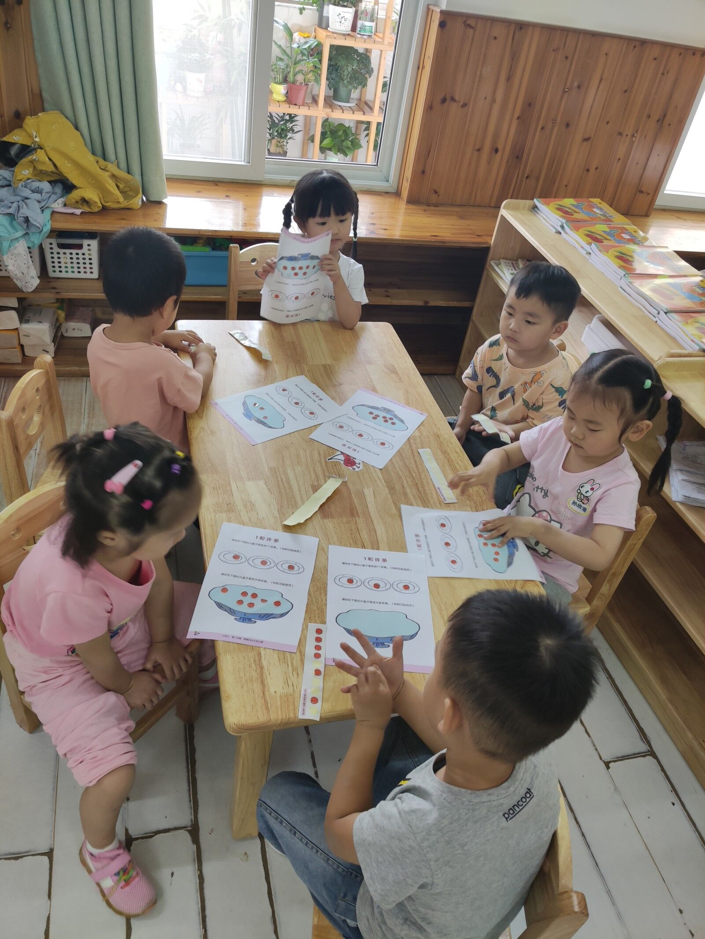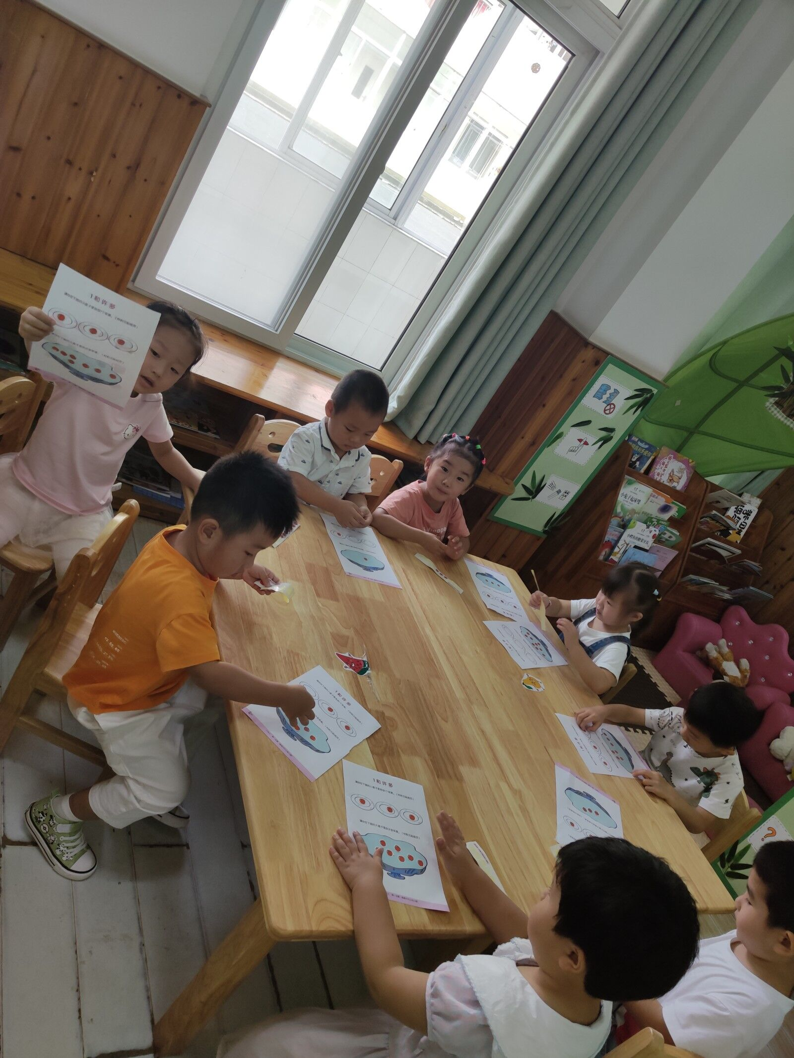
孩子们第一次接触操作单，都听得非常认真，这一次的数学活动目标达成!孩子们都自主完成了自己的操作单。

